**Universidad Nacional Autónoma de México.**

Facultad de Ingeniería.

Laboratorio de redes de datos.

Grupo 01.

Diseño y simulación de una red en Cisco Packet Tracer.

José de Jesús Hernández Castro.

Semestre 2020-2

**Introducción.**

El presente trabajo muestra la simulación de una red con ayuda del software **Cisco Packet Tracer (PT),** compuesta por cinco redes locales (**LAN**) con distintos requerimientos, conectadas entre sí por medio de cuatro redes de cobertura amplia (**WAN**) y utilizando el método de direccionamiento por máscara variable (**VLSM**).

Dentro de la configuración se implementó, tanto encaminamiento estático, como dinámico (**RipV2**). En la simulación se incluyeron un servidor web, un servidor **DNS** y un servidor de correo electrónico dentro de una de las redes locales, accesibles los tres desde cualquier red exterior.

La realización de este trabajo fue de suma importancia para consolidar los conocimientos teóricos y prácticos adquiridos durante el curso y sienta las bases de habilidades que en un futuro serán necesarias dentro del campo laboral.

A continuación se presentará la justificación del diseño, así como evidencia del direccionamiento, configuración y funcionamiento.

**Justificación de diseño.**

El diseño de la red está apegado a las especificaciones originales del trabajo, las cuales apuntaban a una topología árbol-estrella. Son 5 redes **LAN** y 4 redes WAN.

Para la interconexión de hosts dentro de cada **LAN**, se utilizaron dispositivos de tipo switch en lugar de HUBs, debido a las ventajas que conllevan, principalmente una menor probabilidad de colisiones, mayor seguridad en las conexiones, conservación del ancho de banda y latencia.

Respecto a la conexión de redes externas a las locales, era necesaria la implementación de routers para el encaminamiento de la información. Se utilizó un modelo con 2 puertos seriales, que es el máximo de conexiones entre redes **WAN**, y un puerto fast ethernet para la conexión del respectivo switch.

En el caso de los servidores se utilizó el mismo modelo en cada uno, sin embargo, dentro de la configuración, sólo se dejó habilitado el servicio que se deseaba proporcionar.

Finalmente, para el cálculo de direcciones, se ordenaron las redes respecto al número de hosts requeridos de mayor a menor antes de determinar el número de direcciones y la máscara.

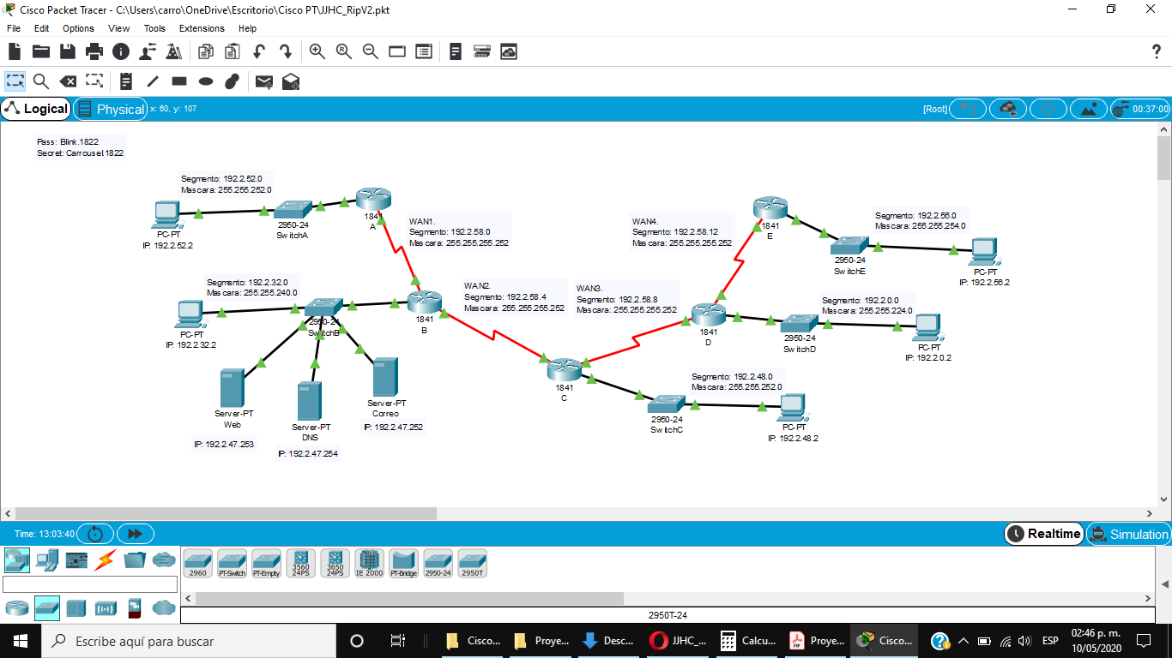

**Tabla de direccionamiento VLSM.**

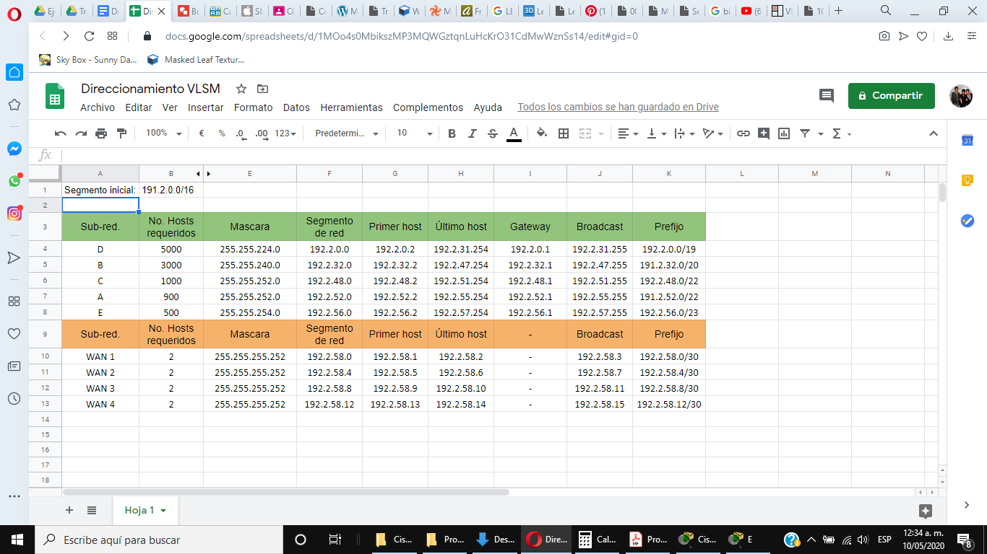

**Pruebas.**

Conectividad desde cliente.

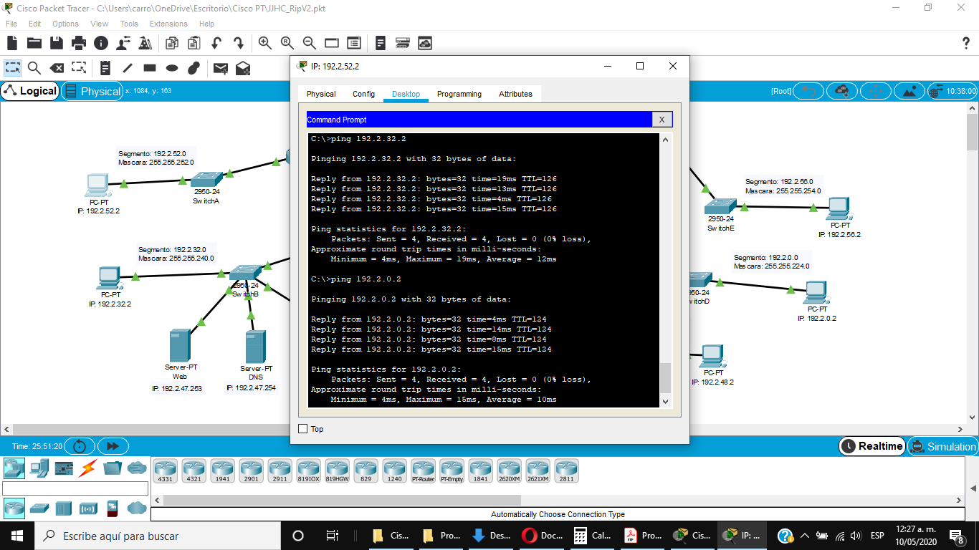

Conectividad desde router.

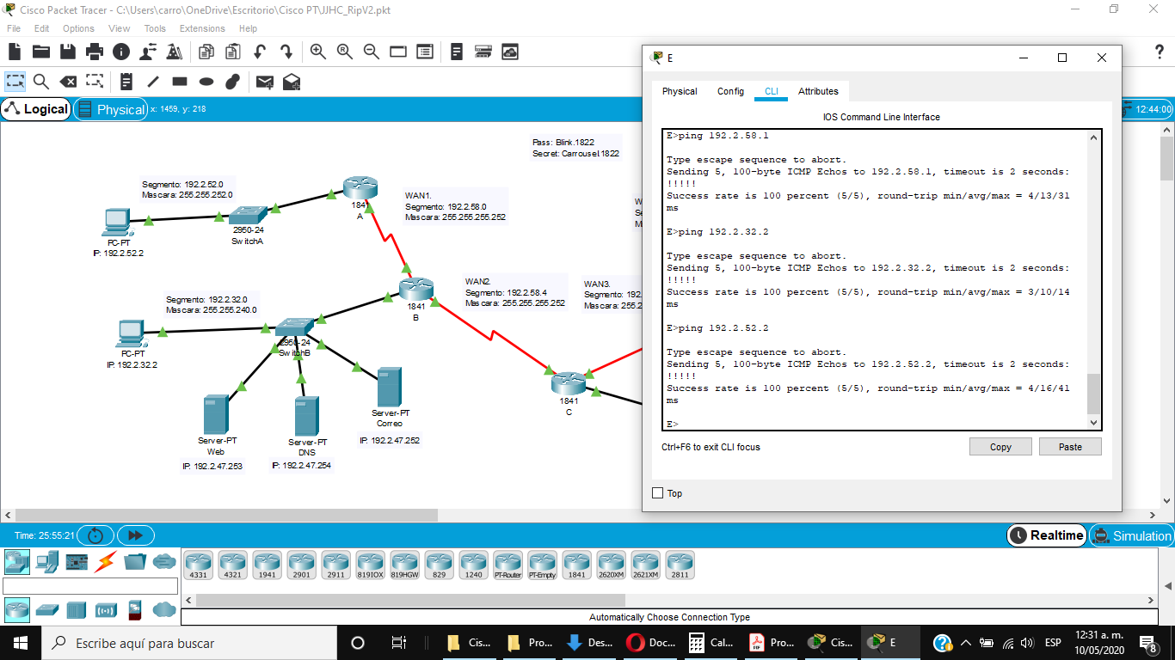

Servidor web:

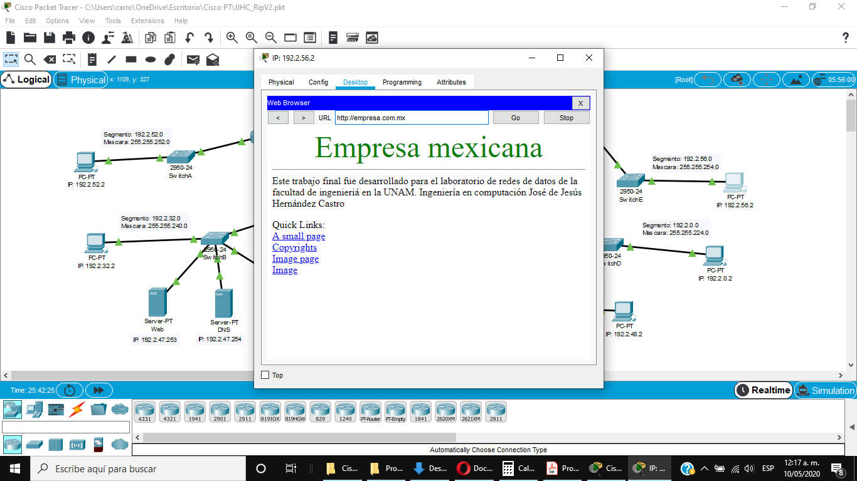

Servidor de correo:

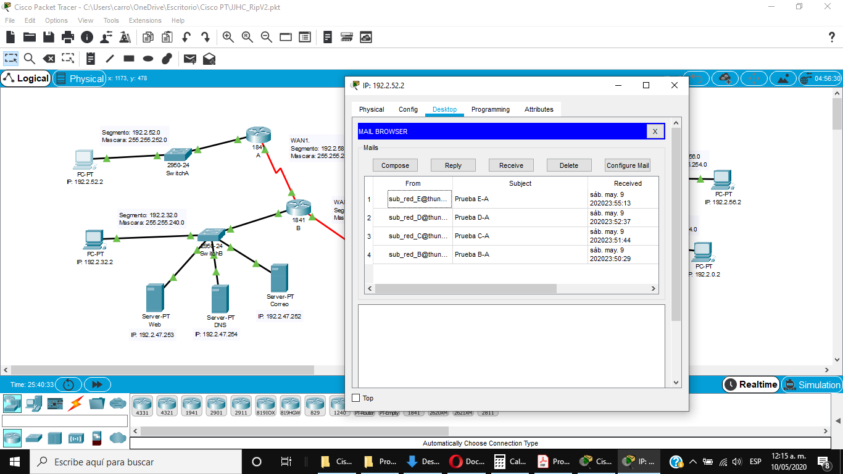

**Conclusiones.**

Revisando las especificaciones solicitadas, puedo afirmar que se cumplió satisfactoriamente con cada una de ellas. La simulación en ambos casos, encaminamiento estático y dinámico, funciona a la perfección, se tiene conectividad en toda la red, acceso al servidor web desde cualquier red externa y funcionalidad de correo electrónico en todas las redes locales.

Finalmente, es importante recordar el impacto ya mencionado del presente trabajo el cual sienta las bases de las habilidades de diseño y configuración de dispositivos que en un futuro serán necesarias dentro del campo laboral.

**Referencias.**

<https://www.itesa.edu.mx/netacad/introduccion/course/files/10.2.1.8%20Packet%20Tracer%20-%20Web%20and%20Email%20Instructions.pdf>

<https://www.itesa.edu.mx/netacad/introduccion/course/files/10.2.2.8%20Packet%20Tracer%20-%20DNS%20and%20DHCP%20Instructions.pdf>

<https://solucioninformaticaes.wordpress.com/2012/12/06/implementacion-dns-en-packet-tracer/>

<https://byspel.com/configurar-servidor-email-packet-tracer/>